- Optimización de imágenes a la mitad de su tamaño equilibrando la calidad y su peso.
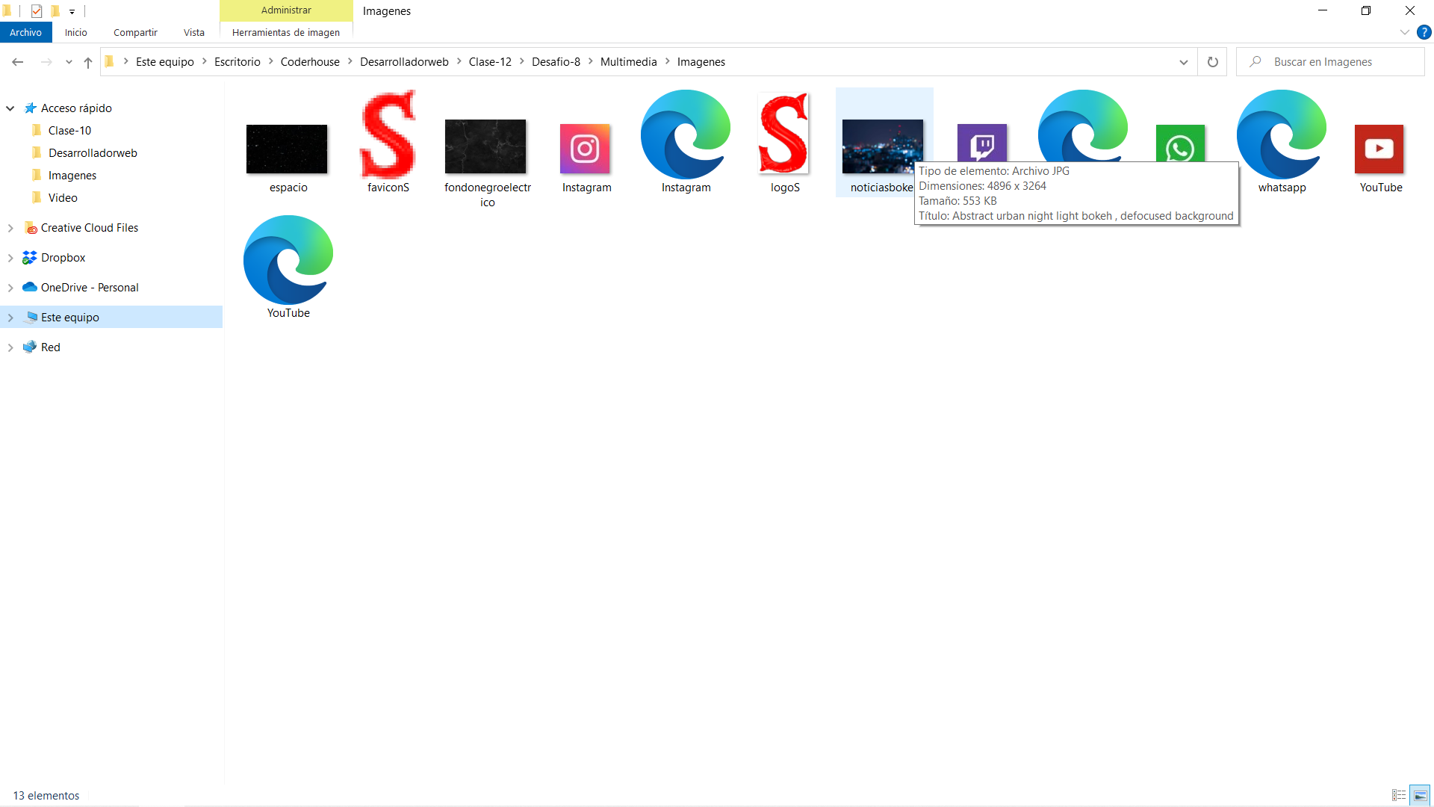

- Conversión de iconos de las redes sociales en archivo de vectores.
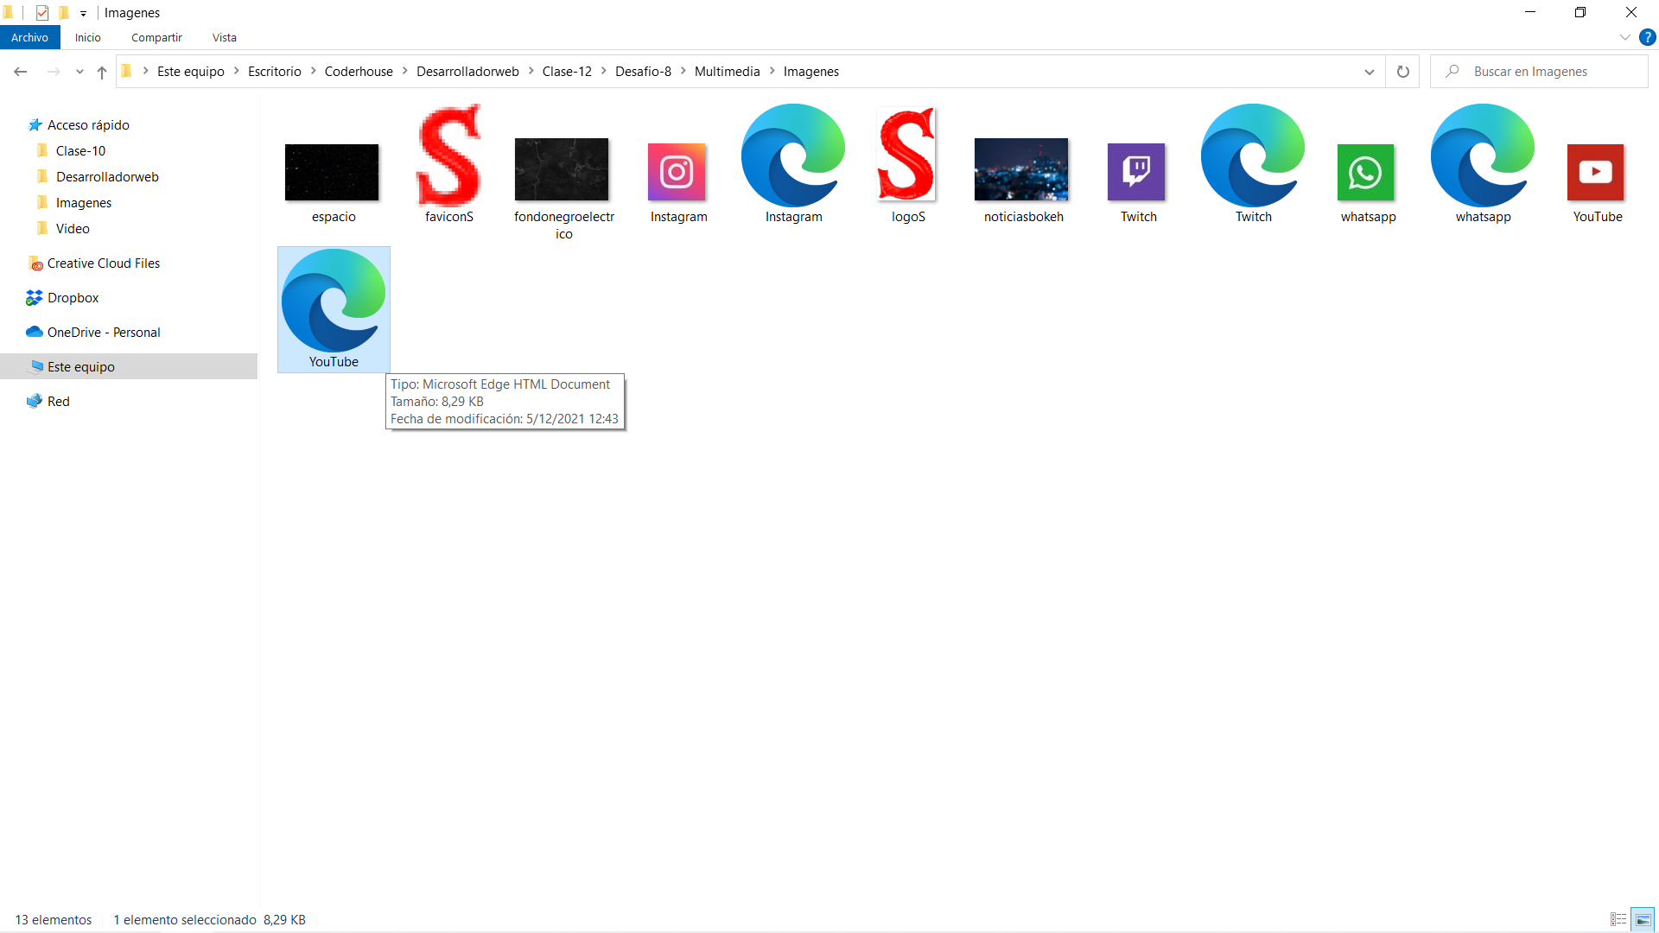

- Corrección de los “ALT” con una descripción más ajustada a lo que muestra la imagen.
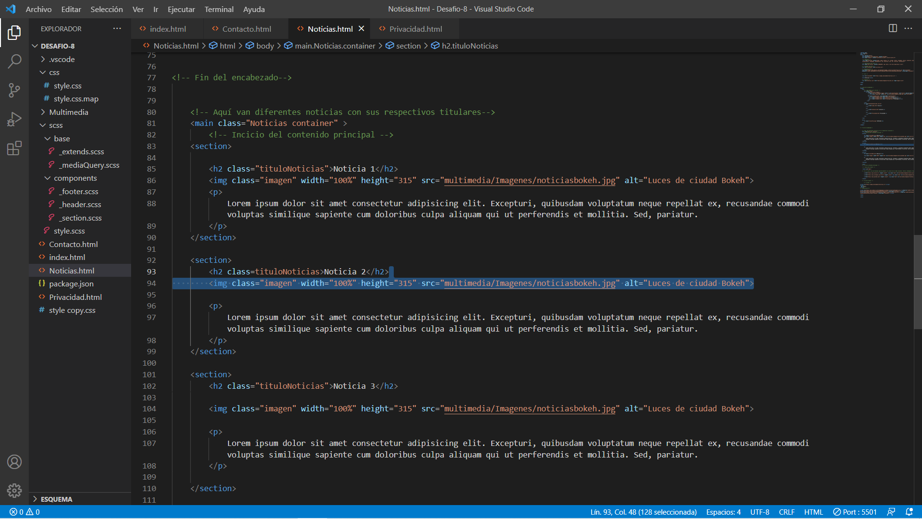
- Limpieza de código innecesario, ya que con BS mucho de lo que había escrito se acortó, por ejemplo lo de grid , que con el grid system me permitió ahorrar un montón de código.
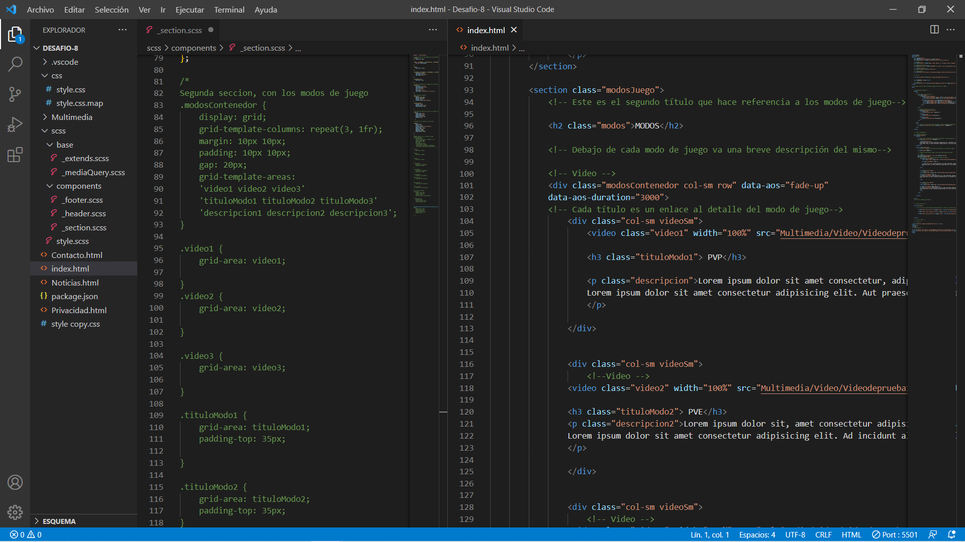

- Compresión del formato de video mediante VLC a la mitad sin perder calidad.
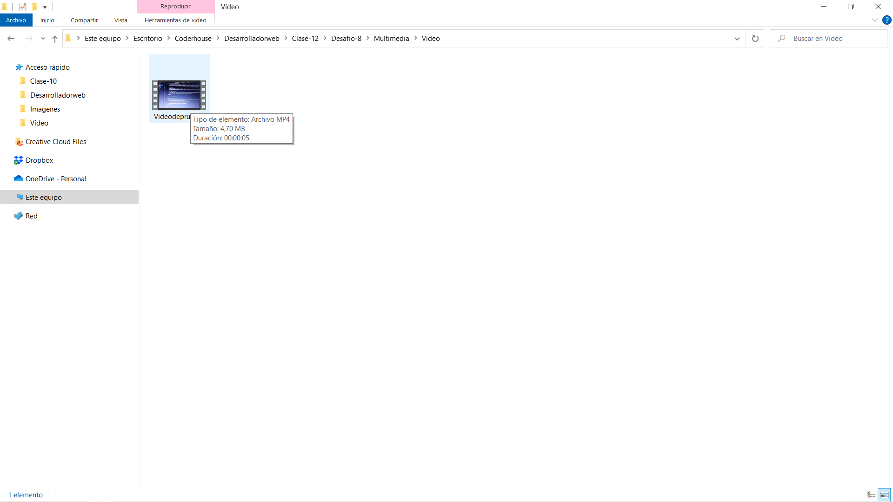

- Incorporación de keywords a los HTML con las palabras clave individualizando cada sitio.
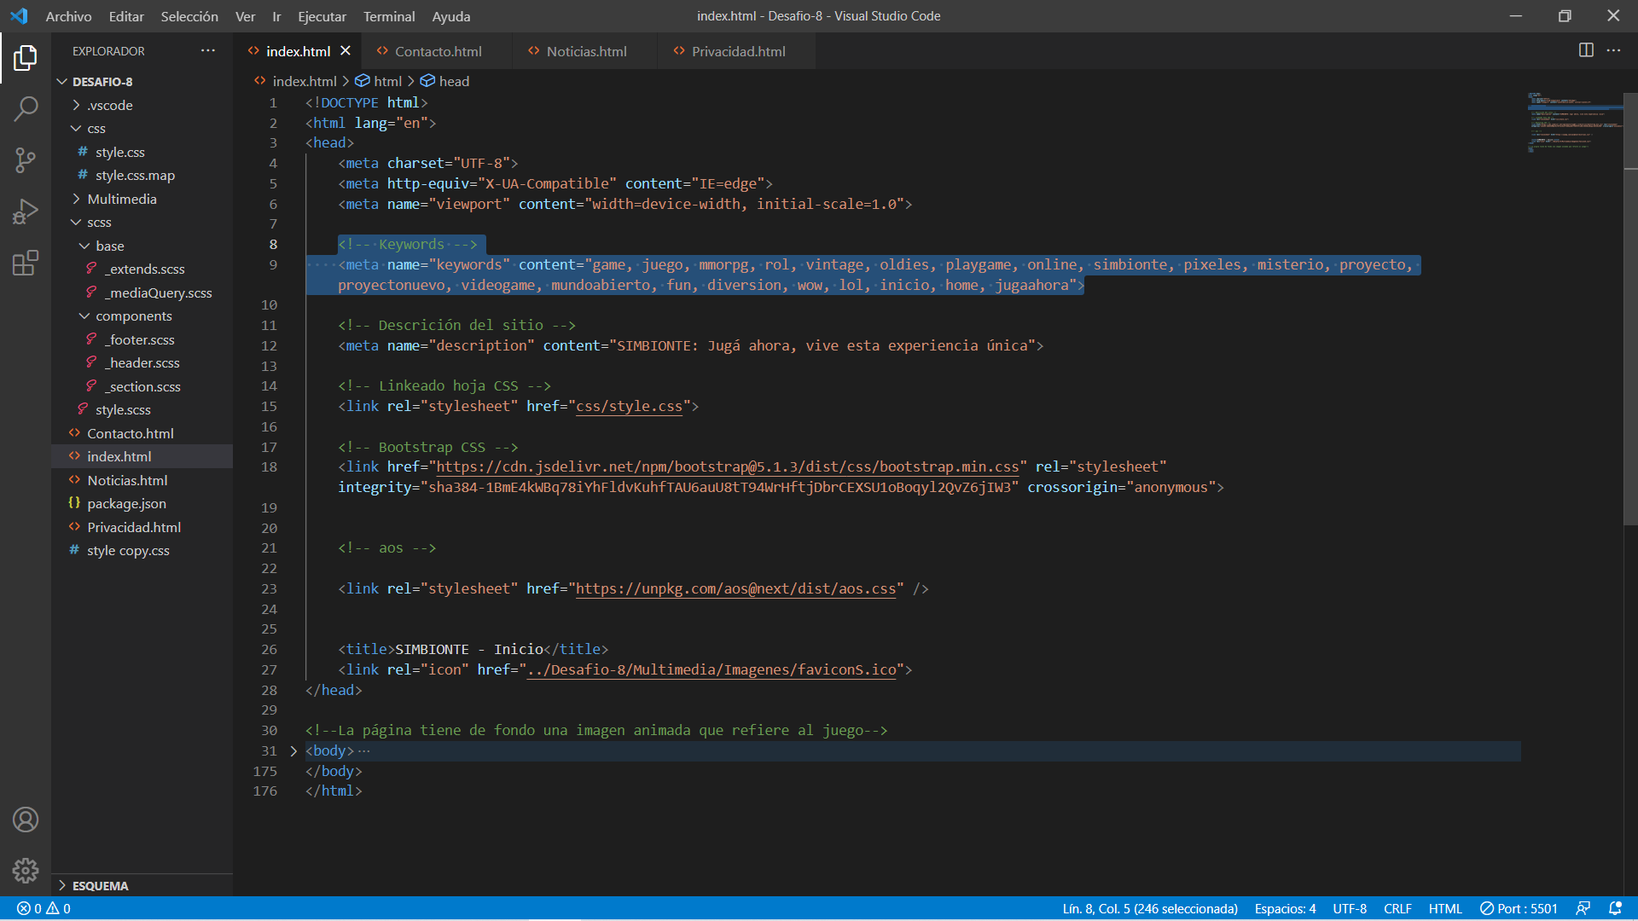

- Incorporación de la descripción del sitio,
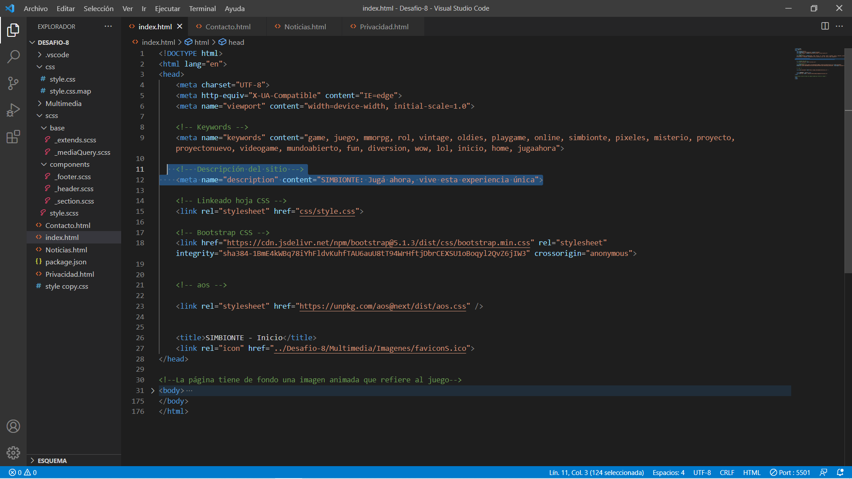

- Reordenamiento de las etiquetas “h” por orden jerárquico aplicado a cada html.
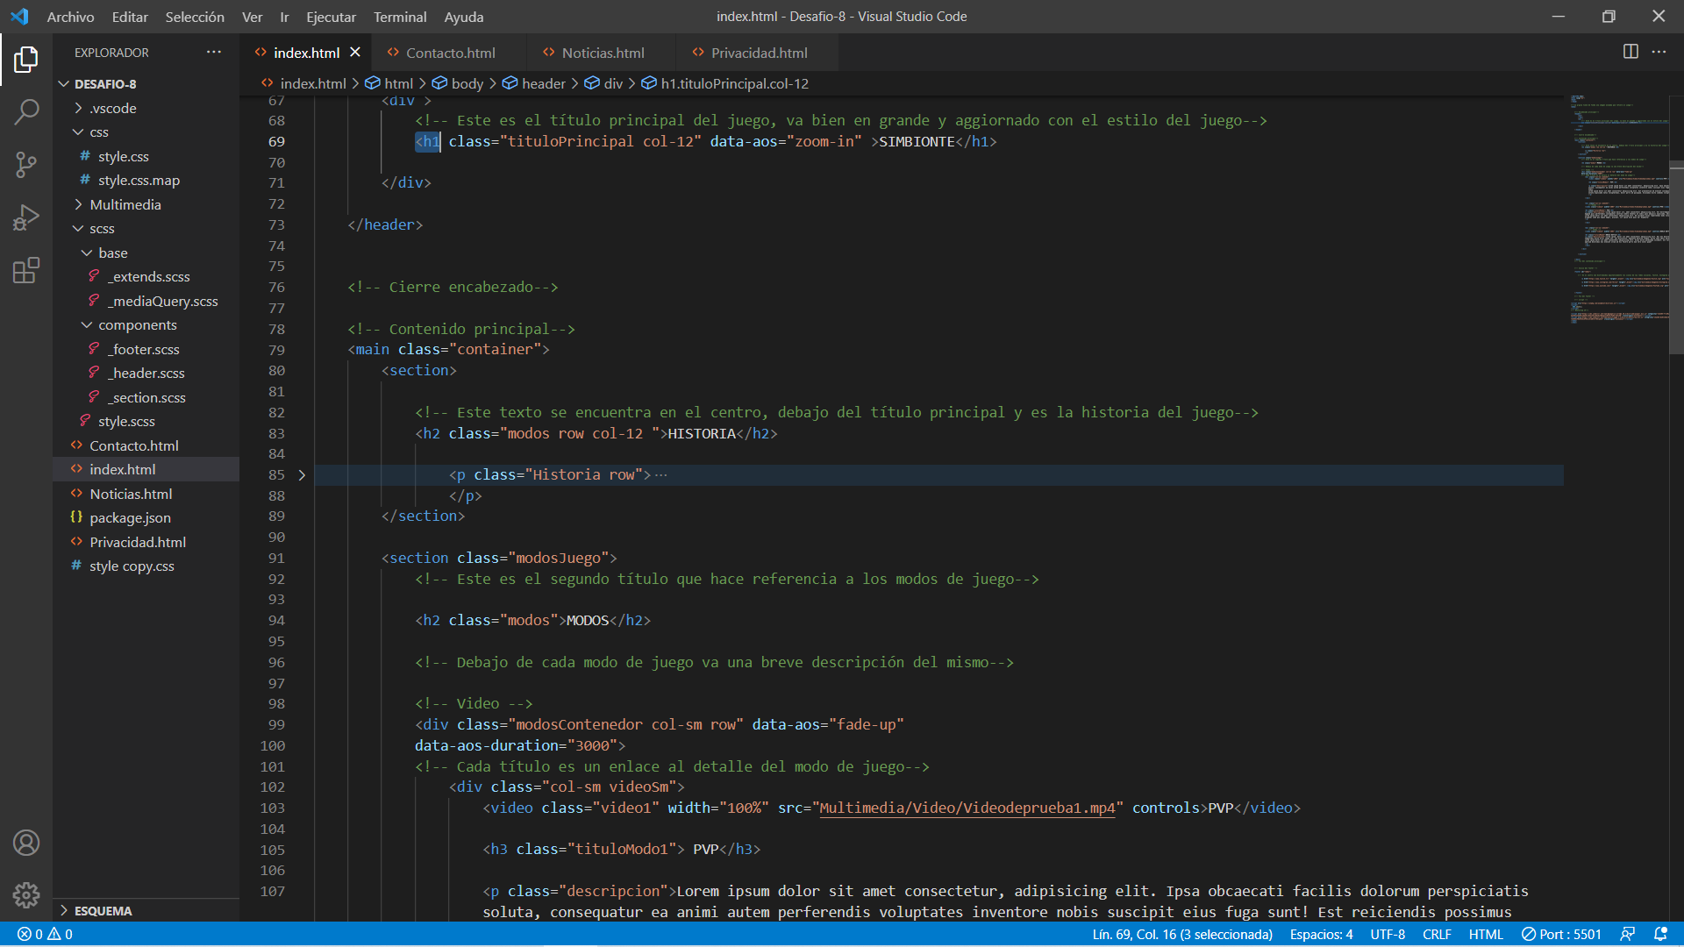

- Agregado del favicon.
